**Тема 2.8. Средства индивидуальной защиты.**

### Средства защиты органов дыхания (противогазы)

Средства защиты органов дыхания нужны не только для военнослужащих на случай применения боевых токсичных химических веществ. Они нашли широкое применение и в мирные дни, особенно на предприятиях, изготовляющих или использующих в производстве аварийно химически опасные вещества. В противогазах приходится работать отрядам газо- и горноспасателей. Их используют пожарные в сильно задымленных и загазованных помещениях.

По принципу защитного действия противогазы подразделяют на фильтрующие и изолирующие (схема 22). В фильтрующих воздух, поступающий для дыхания, очищается от боевых токсичных химических и аварийно химически опасных веществ, радиоактивной пыли, бактериальных аэрозолей. В изолирующих дыхание осуществляется за счет запаса кислорода, находящегося в самом противогазе. Их применяют в тех случаях, когда невозможно использовать фильтрующие (например, при недостатке кислорода в воздухе, а также если концентрация боевых токсичных химических, аварийно химически опасных и других вредных веществ высока или неизвестна).

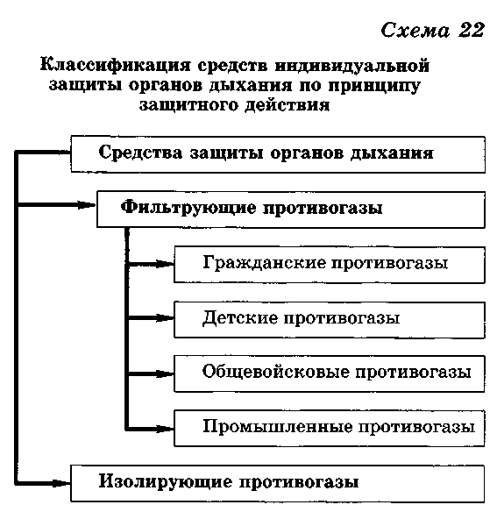

Принцип действия фильтрующих противогазов заключается в следующем. При вдохе зараженный воздух поступает в фильтрующе-поглощающую (противогазовую) коробку. В ней он очищается от боевых токсичных химических и аварийно химически опасных веществ, радиоактивной пыли и бактериальных средств. После этого он попадает под лицевую часть и в органы дыхания. При выдохе воздух из-под лицевой части, минуя коробку, выходит наружу. Поглощение паров и газов осуществляется путем адсорбции, хемосорбции и катализа, поглощение дымов и туманов (аэрозолей) — путем фильтрации.

**Адсорбция — поглощение газов и паров поверхностью твердого тела, называемого адсорбентом, под действием сил молекулярного притяжения.** В противогазах адсорбентом служит активированный уголь. Для поглощения плохо адсорбирующихся веществ (синильная кислота, мышьяковистый водород, фосген и др.) используют процессы хемосорбции и катализа.

***Хемосорбция — поглощение боевых токсичных химических и аварийно химически опасных веществ путем их взаимодействия с химически активными веществами, преимущественно щелочного характера, которые наносят на активированный уголь в процессе обработки.***

***Катализ — изменение скорости химических реакций под влиянием веществ, называемых катализаторами. В качестве катализатора используют окиси меди, серебра и хрома. Активированные угли с добавлением этих окислов называют углями-катализаторами.***

***Фильтрация дымов и туманов (аэрозолей) осуществляется противодымным фильтром, изготовленным из волокнистых материалов, которые образуют густую сетку. Проходя через нее, аэрозоли задевают за волокна и удерживаются на них.***

### Устройство

**Противогаз состоит** из лицевой части (маска, шлем-маска) и фильтрующе-поглощающей коробки, которые соединены между собой непосредственно или при помощи соединительной трубки.

**В комплект противогаза входят** сумка и незапотевающие пленки. В зависимости от типа противогаза в комплект могут быть добавлены мембраны переговорного устройства, трикотажный чехол.

***Гражданский противогаз ГП-7 — одна из наиболее совершенных моделей***. В реальных условиях он обеспечивает высокоэффективную защиту от паров боевых токсичных химических веществ нервно - паралитического действия (зарин, зоман и др.), общеядовитого действия (хлорциан, синильная кислота и др.), радиоактивных веществ (радионуклиды иода и его органические соединения: йодистый метил и др.) до 6 ч, от капель боевых токсичных химических веществ кожно-нарывного действия (иприт и др.) до 2 ч при температуре воздуха от -40 до 40 °С. Принцип защитного действия противогаза ГП-7 такой же, как у других фильтрующих противогазов. Но он имеет существенные преимущества по эксплуатационным и физиологическим показателям. Уменьшено сопротивление фильтрующе-поглощающей коробки, что облегчает дыхание. Противогаз обеспечивает надежную герметизацию и в то же время уменьшает давление лицевой части на голову. Это позволяет увеличить время пребывания в противогазе, а также пользоваться противогазом людям старше 60 лет и больным легочными и сердечно-сосудистыми заболеваниями. Наличие у противогаза переговорного устройства (мембраны) обеспечивает четкое понимание передаваемой речи и значительно облегчает пользование средствами связи (телефон, радио).

**Противогаз ГП-7В отличается от ГП-7 тем, что в нем лицевая часть МГП-В имеет устройство для приема воды**. Через маску проходит резиновая трубочка. С одной стороны человек берет ее в рот, а с другой — навинчивает на нее флягу с водой. Таким образом, не снимая противогаза, можно утолить жажду. Противогаз ГП-7ВМ отличается от противогаза ГП-7В тем, что его маска М-80 имеет очковый узел в виде трапециевидных изогнутых стекол, обеспечивающих возможность работать с оптическими приборами.

[Противогаз](https://www.tt-snab.ru/produkciya/protivogaz/gp_7b/) является наиболее часто применимым в настоящее время средством индивидуальной защиты. Он позволяет отфильтровать воздух в случае выбросов опасных для человека химических веществ, пыли и ядовитых газов. Чтобы в критической ситуации суметь оказать помощь себе и окружающим, необходимо уметь правильно определять размер противогаза и знать правила его надевания и использования.

**Как узнать размер противогаза**

Для комфортного и эффективного использования необходимо, чтобы средство индивидуальной защиты полностью подходило человеку по размерным характеристикам. Поэтому, прежде всего, необходимо выяснить, как определить размер противогаза. Гражданские противогазы могут выпускаться с цельной шлем-маской, которая полностью закрывает лицо и голову, либо со скрещенными ремнями сзади, которые можно регулировать.  
Если необходимо выяснить размер [противогаза со шлем-маской](https://www.tt-snab.ru/produkciya/protivogaz/ppf_95s_s_maskoy_shmp_88/), действовать нужно следующим образом:

• измерить длину линии, которая проходит через макушку, виски и подбородок;  
• определить обхват головы по линии, расположенной немного выше бровей от одного уха до другого;

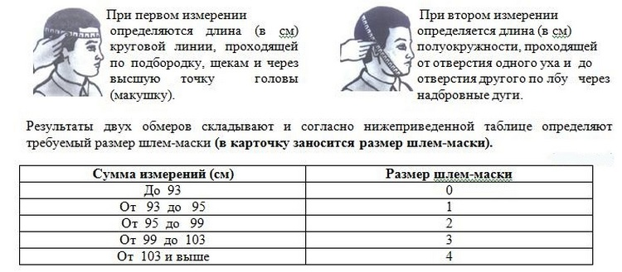• сложить все полученные результаты измерений.

Перед применением противогаза необходимо:

− проверить на исправность и герметичность;

− определить его целостность, обратив внимание на стекла очкового узла

38;

− проверить клапанную коробку, состояние клапанов. Они не должны быть

покороблены, засорены или порваны;

− на фильтруюше-поглощающей коробке не должно быть вмятин, проколов, в горловине — повреждений.

Обращается внимание также на то, чтобы в коробке не пересыпались зерна поглотителя.

Противогаз собирают так:

− в левую руку берут шлем-маску за клапанную коробку;

− правой рукой ввинчивают до отказа фильтрующе-поглощающую коробку

навинтованной горловиной в патрубок клапанной коробки шлем-маски.

Новую лицевую часть противогаза перед надеванием необходимо протереть снаружи и внутри чистой тряпочкой, слегка смоченной водой, а клапаны выдоха продуть.

При обнаружении в противогазе тех или иных повреждений их устраняют, а при невозможности сделать это противогаз заменяют исправным. Проверенный противогаз в собранном виде укладывают в сумку: вниз фильтрующе-поглощаюшую коробку, сверху — шлем-маску, которую не

перегибают, только немного подвертывают головную и боковую части так, чтобы защитить стекла очкового узла.

*Пользование противогазом*.

Его носят вложенным в сумку. Плечевая лямка переброшена через правое плечо. Сама сумка — на левом боку, клапаном от себя.

Противогаз может быть в положении: «походном», «наготове», «боевом»



Рис. 24. Приемы ношения противогаза: а) в «походном» положении; б) в положении «наготове»; в) в «боевом» положении.

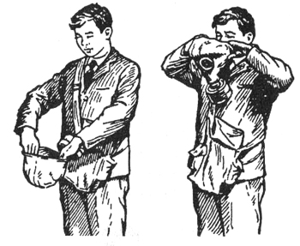**Как правильно надеть противогаз**.  
  
Немаловажную роль при использовании противогаза является соблюдение правил его надевания. Знания о том, как одевать противогаз, в опасной ситуации сохранит не только здоровье, но и жизнь. После поступления команды «Газы!» или

Химическая тревога» последовательность действий заключается в следующем:  
• не вдыхая воздух задержать дыхание, закрыть глаза;

• вытащить противогаз из сумки;

• взять противогаз за низ маски таким образом, чтобы на ее внешней стороне

были только большие пальцы;

• приложить противогаз к подбородку;

• переместить руки к верхней части и, растянув ее резким движением, надеть

противогаз на голову;

• выдохнуть весь воздух и открыть глаза.

Наиболее частые ошибки заключаются в том, что человек делает глубокий вдох перед надеванием противогаза или выдыхает не весь воздух после того, как аппарат был надет. Таким образом, можно существенно навредить себе в боевой ситуации, поэтому необходимо строго соблюдать последовательность

действий, приведенную выше.

Помимо того, как правильно одевать противогаз, необходимо знать и правила его использования. Чтобы не возникало ощущения недостатка кислорода, нужно поддерживать глубокое и ровное дыхание. Если трудно сделать вдох, можно слегка постучать по фильтрующей коробке, чтобы убрать с нее пыль.  
  
В случае поступления команды «Противогаз снять» необходимо взять нижнюю часть фильтрующей коробки, потянуть ее вниз, затем, растянув противогаз вперед и вверх, снять маску. В том случае, когда противогаз был заражен химическими веществами, его нужно дегазировать. При наличии возможности резиновую часть изделия следует вывернуть наизнанку, высушить и протереть. Затем противогаз складывается и убирается в сумку.  
  
Если вы знаете, как надевать противогаз, то в случае возникновения опасности сможете спасти не только свою жизнь, но и жизни близких людей, оказав им необходимую помощь.

### Средства индивидуальной защиты кожи

***Средства индивидуальной защиты кожи предназначены для предохранения людей от воздействия аварийно химически опасных, боевых токсичных химических, радиоактивных веществ и бактериальных средств. Их подразделяют на специальные и подручные. В свою очередь, специальные подразделяют на изолирующие (воздухонепроницаемые) и фильтрующие (воздухопроницаемые).***

Спецодежду изолирующего типа изготавливают из таких материалов, которые не пропускают ни капли, ни пары аварийно химически опасных веществ и обеспечивают необходимую герметичность.

Для защиты личного состава Войск гражданской обороны и Вооруженных Сил Российской Федерации длительное время успешно применяют такие изолирующие средства защиты кожи, как общевойсковой защитный комплект и легкий защитный костюм Л-1. Эти средства с успехом можно использовать для защиты не только от боевых токсичных химических веществ, но и от многих аварийно химически опасных веществ.

**Общевойсковой защитный комплект состоит из защитного плаща ОП-1, защитных чулок и перчаток** (рис. 35).

***Легкий защитный костюм Л-1 изготавливают из прорезиненной ткани. Он состоит из брюк с защитными чулками, рубахи с капюшоном, двупалых перчаток и подшлемника*** (рис. 36).

***К фильтрующим средствам защиты кожи относится защитная фильтрующая одежда*** (рис. 37). Комплект ее состоит из хлопчатобумажного комбинезона специального покроя, пропитанного химическими веществами, задерживающими пары отравляющих или аварийно химически опасных веществ (адсорбционного типа) или нейтрализующими их (хемосорбционного типа), а также мужского нательного белья (рубахи и кальсон), хлопчатобумажного подшлемника и двух пар портянок (одна из них пропитана тем же составом, что и комбинезон).

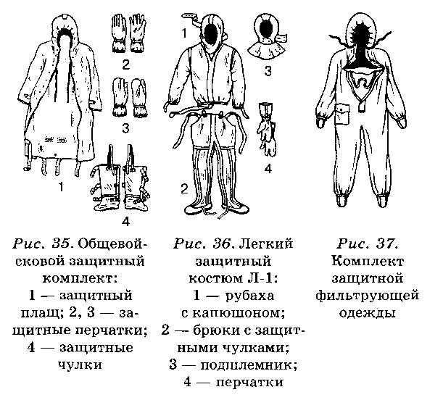   
Общевойсковой защитный комплект, легкий защитный костюм Л-1 и защитную фильтрующую одежду используют только в комплекте с фильтрующими противогазами.

**Нормативы по применению СИЗ органов дыхания и кожи (ОЗК, противогаз).**

|  |  |  |
| --- | --- | --- |
| **Надевание противогаза**  **Команда «Газы»** | отлично | 7сек |
| хорошо | 8сек |
| удовлетворительно | 10сек |
| **Надевание ОЗК в виде плаща** | отлично | 3 мин |
|  |  |
|  |  |
| **Надевание ОЗК в виде комбинезона**  **Команда «Защитный костюм надеть. Газы»** | отлично | 4 мин 35 сек |
| хорошо | 5 мин |
| удовлетворительно | 6 мин |

|  |  |
| --- | --- |
| **Ошибки, снижающие оценку на один бал** | **Ошибки, определяющие оценку неудовлетворительно** |
|
| **Норматив по надеванию противогаза**  1.При надевании противогаза обучаемый не затаил дыхание и не закрыл глаза или после надевания не сделал полный выдох  2.Шлем-маска надета с перекосом или перекручена соединительная трубка  3.Концы носового зажима респиратора не прижаты к носу | **Норматив по надеванию противогаза**  1.Допущено образование таких складок или перекосов, при которых наружный воздух может проникнуть под шлем-маску  2.Не полностью навинчена (ввернута) гайка соединительной трубки |
| ***Норматив по надеванию ОЗК в виде плаща***  1.Надевание защитных чулок производилось с застегнутыми хлястиками  2.Неправильно застегнуты борта плаща или не полностью надеты чулки  3.Не закреплены закрепками держатели шпеньков или не застегнуто два шпенька | ***Норматив по надеванию ОЗК в виде плаща***  1.При надевании повреждены средства защиты.  2.Допущены ошибки, определяющие оценку «неудовлетворительно» при надевании противогаза (норматив №1) |
| ***Норматив по надеванию ОЗК в виде комбинезона***  1. При надевании плаща в виде комбинезона снаряжение и противогаз не надеты поверх защиты | **Норматив по надеванию ОЗК в виде комбинезона**  1.При надевании повреждены средства защиты  2.Допущены ошибки, определяющие оценку «неудовлетворительно» при надевании противогаза (норматив №1) |

### Правила пользования

**Средства индивидуальной защиты кожи** обычно надевают на незараженной местности. Особенность изолирующих средств состоит в том, что благодаря герметичности воздух не проникает внутрь. Это, конечно, хорошо, но при этом все испарения тела остаются под одеждой и на поверхности тела образуется избыток тепла. Вследствие этого человек перегревается и быстро утомляется. Для увеличения продолжительности пребывания людей в изолирующих средствах защиты кожи при температуре выше 15 °С применяют влажные экранирующие (охлаждающие) комбинезоны из хлопчатобумажной ткани, надеваемые поверх средств защиты кожи. Экранирующие комбинезоны периодически смачивают водой.

Снимают средства индивидуальной защиты также на незараженной местности или вне зоны аварии таким образом, чтобы исключить соприкосновение незащищенных частей тела и одежды с внешней стороной средств индивидуальной защиты. Для этого все застежки расстегивают руками в перчатках, а при отсутствии их — с внутренней стороны средства защиты. Противогазы снимают в последнюю очередь. После пребывания на

зараженной местности средства защиты подлежат обязательному обеззараживанию.

### Простейшие средства защиты кожи

Из предметов бытовой одежды наиболее пригодны для защиты кожи людей плащи и накидки из прорезиненной или покрытой хлорвиниловой пленкой ткани. Такая одежда предохраняет от попадания на кожу радиоактивных веществ, капельно-жидких аварийно химически опасных веществ.

Защиту могут обеспечить также и зимние вещи: пальто из грубого сукна или драпа, ватники, дубленки, кожаные пальто. Так, например, пальто из сукна или драпа вместе с другой одеждой защищает от капельно-жидких боевых токсичных химических и аварийно химически опасных веществ зимой до 1 ч, летом — до 20 мин, ватник, дубленка, кожаное пальто — до 2 ч. Все зависит от конкретных условий, концентрации боевых токсичных химических и аварийно химически опасных веществ, погодных характеристик.

После соответствующей подготовки защиту могут обеспечить и другие виды верхней одежды: спортивные костюмы, куртки, особенно кожаные, брюки.

**Для защиты ног** лучше всего использовать резиновые сапоги промышленного и бытового назначения, резиновые боты и галоши. Можно применять также обувь из кожи и кожзаменителей, но желательно с резиновыми галошами. Резиновые изделия способны не пропускать капельно-жидкие токсичные вещества и аварийно химически опасные вещества до 3—6 ч.

**Для защиты рук** нужны резиновые или кожаные перчатки и рукавицы.

Покрой обычной одежды, как правило, не предусматривает полной ее герметизации. Места наибольшей проникаемости радиоактивных, боевых токсичных химических и аварийно химически опасных веществ: нагрудный разрез, воротник, нижний край куртки, места соединения рукавов с перчатками и низ брюк. Поэтому, чтобы изолировать человека от окружающей среды, необходимо провести тщательную герметизацию одежды. Она должна быть застегнута на все пуговицы, крючки или кнопки. Воротник нужно поднять, а поверх него обвязать шею шарфом или платком. Рукава надо обвязать вокруг запястий тесемками. Брюки нужно выпустить поверх обуви и внизу также завязать тесьмой. Низ куртки или пиджака надо заправить в брюки. Одежду подпоясать.

### Медицинские средства защиты

***Медицинские средства защиты — это лекарственные средства и медицинское имущество, предназначенные для защиты людей от воздействия неблагоприятных факторов чрезвычайных ситуаций.***

**Аптечка индивидуальная (АИ-2) содержит медицинские средства защиты и предназначена для оказания самопомощи и взаимопомощи при ранениях и ожогах (для снятия боли), для предупреждения или ослабления поражения радиоактивными, боевыми токсичными химическими или аварийно химически опасными веществами, а также для предупреждения инфекционных заболеваний**

***Рис. 38. Аптечка индивидуальная (АИ-2***)

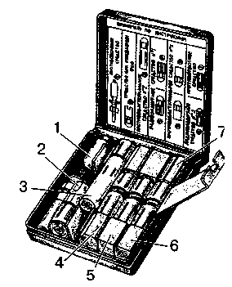В пластмассовой коробочке находится набор медицинских средств. Размер коробочки 90 х 100 х х 20 мм, масса 130 г. Это позволяет носить ее в кармане и всегда иметь при себе. В холодное время года аптечку носят во внутреннем кармане одежды, чтобы исключить замерзание жидких компонентов. Медицинские препараты размещены в гнездах аптечки.

**В гнезде № 1** содержится противоболевое средство (промедол), находящееся в шприц-тюбике. Его применяют при переломах костей, обширных ранах и ожогах путем инъекции в мягкие ткани бедра или руки. В экстренных случаях укол можно делать через одежду.

**В гнезде № 2** содержится для предупреждения отравления фосфорорганическими боевыми токсичными химическими веществами — антидот (тарен). Шесть его таблеток по 0,3 г находятся в красном круглом пенале с четырьмя полуовальными выступами на корпусе. При угрозе отравления принимают антидот, а затем надевают противогаз. При появлении и нарастании признаков отравления (ухудшение зрения, появление резкой одышки) нужно принять еще одну таблетку. Следующий прием рекомендуется не ранее чем через 5—6 ч.

**В гнезде № 3** содержится противобактериальное средство № 2 (сульфадиметоксин). Пятнадцать его таблеток по 0,2 г находятся в большом круглом пенале. Средство используют при желудочно-кишечном расстройстве, возникающем после радиационного поражения. В первые сутки принимают 7 таблеток (в один прием), а в последующие двое суток — по 4 таблетки. Этот препарат — средство профилактики инфекционных заболеваний, которые могут возникнуть в связи с ослаблением защитных свойств организма.

**В гнезде № 4** содержится радиозащитное **средство № 1** (цистамин). Двенадцать его таблеток по 0,2 г находятся в двух розовых пеналах-восьмигранниках. Принимают для личной профилактики при угрозе радиационного поражения 6 таблеток сразу, примерно за 30—60 мин до предполагаемого облучения.

Повторный прием 6 таблеток допускается через 4—5 ч в случае нахождения на территории, зараженной радиоактивными веществами.

**В гнезде № 5** содержится противобактериальное средство № 1 — антибиотик широкого спектра действия (гидрохлорид хлортетрациклина). Десять его таблеток находятся в двух четырехгранных пеналах. Принимают как средство экстренной профилактики при угрозе заражения бактериальными средствами или при заражении ими, а также при ранениях и ожогах (для предупреждения заражения). Сначала принимают содержимое одного пенала — сразу 5 таблеток, а затем через 6 ч принимают содержимое другого пенала — 5 таблеток.

**В гнезде № 6** содержится радиозащитное **средство № 2** (йодистый калий). Десять его таблеток находятся в белом четырехгранном пенале с продольными полуовальными вырезками в стенках граней. Препарат нужно принимать по одной таблетке ежедневно в течение 10 дней после радиационной аварии, а также в случае употребления в пищу молока от коров, пасущихся на загрязненной радиоактивными веществами территории. Он препятствует отложению в щитовидной железе радиоактивного иода.

**В гнезде № 7** содержится противорвотное средство (этаперазин). Пять его таблеток по 0,004 г находятся в голубом круглом пенале с шестью продольными выступающими полосками. Принимают препарат по одной таблетке при ушибах головы, сотрясениях и контузиях, а также сразу после радиоактивного облучения с целью предупреждения рвоты. При продолжающейся тошноте нужно принимать по одной таблетке через 3—4 ч.

**Для детей дозы должны быть меньше.** Например, детям до 8 лет на один прием дают 1/4 дозы взрослого, от 8 до 15 лет — 1/2 дозы взрослого. Это касается любого из перечисленных медикаментов, кроме радиозащитного средства № 2 и противоболевого средства. Их надо давать в полной дозе. Вместо радиозащитного средства № 2 (йодистый калий) можно использовать йодистую настойку.

### Индивидуальные противохимические пакеты

***Индивидуальные противохимические пакеты ИПП-8, ИПП-9, ИПП-10 предназначены для обеззараживания капельно-жидких боевых токсичных химических веществ и некоторых аварийно химически опасных веществ, попавших на тело и одежду человека, на средства индивидуальной защиты и на инструмент.***

ИПП-8 состоит из плоского стеклянного флакона емкостью 125—135 мл, заполненного дегазирующим раствором, и четырех ватно-марлевых тампонов. Весь пакет находится в целлофановом мешочке.

При пользовании пакетом нужно вскрыть его оболочку, извлечь флакон и тампоны, отвинтить пробку флакона и его содержимым обильно смочить тампон. Этим тампоном нужно тщательно протереть открытые участки кожи и шлем-маску (маску) противогаза. Затем надо снова смочить тампон и протереть им края воротника и манжеты, прилегающие к коже (рис. 39). При обработке жидкостью может возникнуть ощущение жжения кожи. Оно быстро проходит и не влияет на самочувствие и работоспособность.

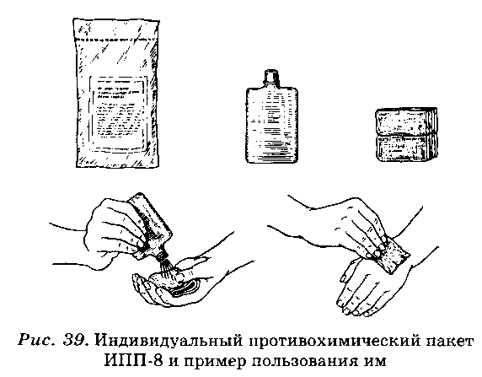

Необходимо помнить, что жидкость пакета опасна для глаз. Поэтому кожу вокруг глаз нужно обтирать сухим тампоном и промывать чистой водой или 2%-м раствором соды.

**ИПП-9 представляет собой сосуд цилиндрической формы с завинчивающейся крышкой** (рис. 40). Чтобы увлажнить губку (ее здесь применяют вместо ватно-марлевых тампонов), нужно утопить пробойник до упора, вскрыв и перевернув сосуд, 2—3 раза его встряхнуть. Смоченной губкой протереть кожу лица, кистей рук, зараженные участки одежды. Затем вытянуть пробойник из сосуда и навинтить крышку. Пакет может быть использован для повторной обработки.

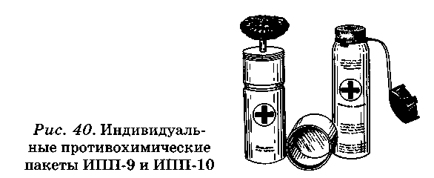

ИПП-10 — это металлический сосуд цилиндрической формы с крышкой-насадкой с упорами, которая крепится на ремешке (рис. 40). Внутри крышки имеется пробойник. При пользовании нужно крышку, повертывая, сдвинуть с упоров и ударом по ней вскрыть сосуд. Затем надо снять крышку и через образовавшееся отверстие налить на ладонь 10—15 мл жидкости и обработать ею лицо и шею спереди. Налить еще 10—15 мл жидкости и обработать кисти рук и шею сзади. После этого нужно закрыть пакет крышкой и хранить его для повторной обработки.

Если противохимических пакетов нет, то тампонами из бумаги, ветоши или носовым платком можно обработать участки тела и одежды водой с мылом. Лучше это сделать тогда, когда с момента попадания капель на тело и одежду прошло не более 10—15 мин.

Обработка при помощи индивидуальных противохимических пакетов или подручных средств не исключает необходимости проведения в дальнейшем полной санитарной обработки людей и обеззараживания одежды, обуви и средств индивидуальной защиты.

Обеспечение индивидуальными аптечками и противохимическими пакетами должно производиться в пунктах выдачи средств индивидуальной защиты, которые будут созданы при угрозе радиационного, химического и бактериологического поражения.

### Контрольные вопросы:

1. Расскажите о предназначении и устройстве фильтрующего противогаза ГП-7.

2. Чем отличаются друг от друга противогазы ГП-7 и ГП-7В?

3. Для чего предназначены средства индивидуальной защиты кожи и как их подразделяют?

4. Назовите наиболее распространенные изолирующие и фильтрующие средства индивидуальной защиты кожи.

5. Какие вы знаете правила пользования средствами индивидуальной защиты кожи?

6. Назовите простейшие средства индивидуальной защиты кожи и расскажите о правилах пользования ими.

7. Расскажите о назначении индивидуальной аптечки АИ-2. Где ее следует носить зимой?

8. Коротко охарактеризуйте каждый известный вам противохимический пакет и расскажите о порядке их использования.